مدرسة المجد الاساسية بسم الله الرحمن الرحيم الصف : الثاني

المادة : رياضيات اختبار شهرين رياضيات الاسم : ........................

* اجد ناتج الجمع :-

533

+ 342

29

+ 16

215

+ 162

400

+ 210

275

+ 683

65

+ 28

725 + 253 =

349 +214 =

* **عددان مجموعهما 888**

____________ , ___________

* **اجد ناتج الطرح :-**

475

158

932

520

932

520

689 - 532 =

325

130

742

219

* اجد ناتج الطرح واتحقق بالجمع فيما ياتي :

965

527 +

467

234 +

* اعبر عن الرسوم الاتية بجملة ضرب ثم اكمل الفراغ بما هو مناسب :

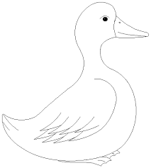  

تقرأ : , =

_______________________________________________

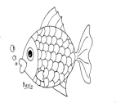     

تقرأ : , =

* امثل بالرسوم جمل الضرب الاتية :-

1. 3 2 =

1. 2 3 =

* اعبر عن عملية الضرب بجمل جمع متكرر :

أ ) 5 2 = _______________________

ب) 4 3 = _______________________

ج ) 4 2 = _______________________

* أكمل الفراغ بما هو مناسب فيما ياتي :-

1. خمس ثلاثات = =
2. أربعة اثنينات = =
3. 2+2 = =
4. 3+3+3 = =

* ضع اشارة أو أو = في لتصبح العبارة صحيحة :-

____ ____

2 +2 +2 3 2

____

311 211 + 110

_____

756-134 359

* اكمل النمط :
* 2, 4 ,6 , ,

* 843 , 743 , 643 , ,

* أعبر عما يلي بجملة ضرب :-

عدد العيون لـ 4 أولاد = =

لدى محمد خمسة مغلفات , في كل مغلف ثلاثة رسائل .

عدد الرسائل جميعها = =

* اذا كان ثمن حقيبة 423 قرشا وكان ثمن مظلة 112 قرش .

ما الفرق بين ثمن الحقيبة والمظلة ؟

الحل :-

_______________________

_________________________________________

* تبرع جعفر بمبلغ 781 دينارا للمدرسة , وتبرعت سجى بمبلغ 198 دينارا ايضا . كم دينارا تبرع الاثنان ؟

الحل :

___________________

مع تمنياتي لكم بالنجاح والتوفيق